



**得益营销信息系统项目**

**业务蓝图_V0.2**

**投递app分册**

|  |  |
| --- | --- |
| **得益乳业项目经理** | **普元项目经理** |
|  |  |
| **日期：** 年 月 日 | **日期：** 2020 年 1月 8 日 |

**修订记录**

| **版本号** | **更新日期** | **修订作者** | **修订摘要** |
| --- | --- | --- | --- |
| 0.1 | 2020.1.8 | 普元项目组 | 新增 |
| 0.2 | 2020.2.4 | 付传家 | 修订 |
|  |  |  |  |
|  |  |  |  |
|  |  |  |  |
|  |  |  |  |
|  |  |  |  |
|  |  |  |  |
|  |  |  |  |
|  |  |  |  |
|  |  |  |  |
|  |  |  |  |
|  |  |  |  |
|  |  |  |  |
|  |  |  |  |
|  |  |  |  |
|  |  |  |  |
|  |  |  |  |

**本蓝图参与人员如下：**

|  |  |
| --- | --- |
| 角色 | 部门、姓名 |
| 关键用户 |  |
| 关键用户 |  |
| 关键用户 |  |
| 关键用户 |  |
| 信息中心 |  |
| 普元项目组 | 周中贵、付传家 |
|  |  |

**蓝图文档确认**

|  |  |  |  |
| --- | --- | --- | --- |
| 姓名 | 部门 | 职位、签字 | 日期 |
|  |  |  |  |
|  |  |  |  |
|  |  |  |  |
|  |  |  |  |
|  |  |  |  |
|  |  |  |  |

目录

1. 文档说明 8

1.1. 编写说明 8

1.2. 编写思路 8

2. 流程说明 8

2.1. 代客下单流程 8

2.1.1. 业务概述 8

2.1.2. 流程图 8

2.1.3. 环节说明 9

2.1.4. 其它说明 10

3. 项目范围 11

3.1. 投递管理 11

3.2. 商品分类 12

3.3. 订单管理 12

3.4. 我的 12

4. 功能设计 12

4.1. 投递管理 12

4.1.1 广告详情页 13

4.1.1.1. 功能说明 13

4.1.1.2. 信息项描述 13

4.1.1.3. 逻辑控制 14

4.1.2 活动列表 14

4.1.2.1. 功能说明 14

4.1.2.2. 信息项描述 14

4.1.2.3. 逻辑控制 14

4.1.3 活动详情 14

4.1.3.1. 功能说明 14

4.1.3.2. 信息项描述 14

4.1.3.3. 逻辑控制 14

4.1.4 当日投递订单汇总展示 14

4.1.4.1. 功能说明 14

4.1.4.2. 信息项描述 14

4.1.4.3. 逻辑控制 15

4.1.5 当日投递订单明细展示 15

4.1.5.1. 功能说明 15

4.1.5.2. 信息项描述 15

4.1.5.3. 逻辑控制 16

4.1.6 当日已投递订单汇总展示 17

4.1.6.1. 功能说明 17

4.1.6.2. 信息项描述 17

4.1.6.3. 逻辑控制 18

4.1.7 当日投递订单明细展示 18

4.1.7.1. 功能说明 18

4.1.7.2. 信息项描述 18

4.1.7.3. 逻辑控制 19

4.1.8 指定日期投递订单汇总及明细展示 19

4.2. 商品分类 20

4.2.1. 商品列表展示页 20

4.2.1.1. 功能说明 20

4.2.1.2. 信息项描述 20

4.2.1.3. 逻辑控制 20

4.2.2. 商品详情页 21

4.2.2.1. 功能说明 21

4.2.2.2. 信息项描述 21

4.2.2.3. 逻辑控制 21

4.3. 订单管理 21

4.3.1. 订单商品展示 22

4.3.1.1. 功能说明 22

4.3.1.2. 信息项描述 23

4.3.1.3. 逻辑控制 23

4.3.2. 订单详情查看 24

4.3.2.1. 功能说明 24

4.3.2.2. 信息项描述 24

4.3.2.3. 逻辑控制 25

4.4. 个人信息 25

4.4.1. 消息列表查看 27

4.4.1.1. 功能说明 27

4.4.1.2. 信息项描述 27

4.4.1.3. 逻辑控制 27

4.4.2. 消息详情展示 27

4.4.2.1. 功能说明 27

4.4.2.2. 信息项描述 27

4.4.2.3. 逻辑控制 27

4.4.3. 客户管理 27

4.4.3.1. 功能说明 27

4.4.3.2. 信息项描述 27

4.4.3.3. 逻辑控制 28

4.4.4. 片区查看 29

4.4.4.1. 功能说明 29

4.4.4.2. 信息项描述 29

4.4.4.3. 逻辑控制 29

4.4.5. 预付款账户 29

4.4.5.1. 功能说明 29

4.4.5.2. 信息项描述 29

4.4.5.3. 逻辑控制 29

4.4.6. B2B商城切换 29

4.4.6.1. 功能说明 29

4.4.6.2. 信息项描述 29

4.4.6.3. 逻辑控制 29

4.4.7. 在线客服 29

4.4.7.1. 功能说明 29

4.4.7.2. 信息项描述 29

4.4.7.3. 逻辑控制 30

4.4.8. 版本信息 30

4.4.8.1. 功能说明 30

4.4.8.2. 信息项描述 30

4.4.8.3. 逻辑控制 30

4.4.9. 关于我们 30

4.4.9.1. 功能说明 30

4.4.9.2. 信息项描述 30

4.4.9.3. 逻辑控制 30

# 文档说明

## 编写说明

通过本文档，实现对的业务需求进行梳理，并描述成详细业务需求说明书，方便项目设计人员、开发人员进行需求分析，以及测试人员进行功能核对。

## 编写思路

首先跟业务人员进行面对面调研，收取业务相关需求的所有资料，文档。通过调研结果和资料，整合成需求蓝图内容。

# 流程说明

主要业务流程清单如下：

| **流程编号** | **流程名称** | **说明** |
| --- | --- | --- |
| DLV01 | 代客下单流程 | 投递员协助客户下订单 |
| DLV02 | 订单退改停流程 | 投递员协助客户进行订单退改停维护 |
| DLV03 | 投递员投递流程 | 协助投递员当日投递 |
| DLV04 | 订单续订流程 | 投递员协助客户订单续订 |
|  |  |  |

## 代客下单流程



### **业务概述**

投递员通过投递APP，协助客户下单，完成会员维护、商品选择、订单确认、订单支付等操作。

### **流程图**

图 1

### **环节说明**

| **序号** | **环节** | **操作说明** |
| --- | --- | --- |
|  | 客户联系投递员代客下单 | 因操作不熟悉或者客户当前非会员等原因，客户联系当前区域投递员，代替其下单 |
|  | 判断当前客户是否会员 | 投递员根据客户提供的信息，进行客户查询，判断客户会员信息是否存在，如果当前客户非会员，为该客户新建会员信息 |
|  | 代客下单 | 投递员根据客户意愿，选择待订购商品、订购周期、配送数量、配送模式等，生成订单 |
|  | 订单确认 | 投递员与客户沟通确认订单信息是否正确，如投递地址、订购商品品类、数量、所享受促销活动，是否积分兑换、使用奶卡等 |
|  | 订单支付 | 投递员与客户协商付款方式，完成订单支付 |
|  |  |  |

表格 2

### **其它说明**

* + 下单规则，同微信周期订小程序客户自主下单规则一致；
  + 订单支付，由投递员和客户自行商议，可由投递员先行支付，后面再与客户结算，也可由客户自己支付。

## 订单退改停流程

### **业务概述**

客户因自身需要，或者奶厂供货问题导致客户有退改停奶需求，可联系辖区内投递员，由投递员根据客户意愿代为完成订单维护。

### **流程图**

图 2

### **环节说明**

| **序号** | **环节** | **操作说明** |
| --- | --- | --- |
|  | 客户联系投递员订单维护 | 因客户需求变更或奶厂供货问题等原因，客户联系辖内投递员，帮助对其相关订单进行维护操作 |
|  | 订单查询 | 投递员根据客户提供的信息，如客户姓名、联系方式、订单号等，查询相关订单 |
|  | 订单维护 | 投递员根据客户意愿，代其进行退奶、停奶、换奶操作  退奶：系统计算未投递量、应退还金额等；  改奶：投递员进行新奶品选择；  停奶：投递员与客户沟通确认停奶方式，顺延、集中投递。 |
|  | 差价处理 | 如果退奶、换奶操作产生价差，投递员与客户协商退补款 |
|  | 订单确认 | 投递员完成订单维护操作 |
|  |  |  |
|  |  |  |

表格 2

### **其它说明**

* + 退改停需提前三日对订单进行操作，操作成功后，系统自动短信及微信方式通知归属投递站站长、归属投递员；
  + 停奶，支持投递顺延、集中投递两种方式；
  + 有促销活动的订单不支持改订、退订；
  + 改奶时，如存在价差，新品价高时客户补差价，价低时，系统自动计算并返还差价
  + 订单支付，由投递员和客户自行商议，可由投递员先行支付，后面再与客户结算，也可由客户自己支付。

## 投递员投递流程

### **业务概述**

投递APP可协助投递员进行当日订单投递，查看订单详情，展示投递客户分布、投递路线规划、总投递量、已投递量等，并进行投递确认操作。

### **流程图**

图 3

### **环节说明**

| **序号** | **环节** | **操作说明** |
| --- | --- | --- |
|  | 投递准备 | 投递员在投递APP上查看投递区域、待投递订单明细等，规划投递路线 |
|  | 订单投递 | 投递员进行订单投递 |
|  | 投递确认 | 投递员可以小区为单位，进行订单批量投递确认，也可对单个订单进行订单投递确认 |

表格 2

### **其它说明**

* + 投递员可以小区为单位，进行订单批量投递确认操作，也可对单个订单进行订单投递确认。

## 订单续订流程

### **业务概述**

投递员协助客户进行订单续订操作。

### **流程图**

图 4

### **环节说明**

| **序号** | **环节** | **操作说明** |
| --- | --- | --- |
|  | 客户联系投递员订单续订 | 客户主动或者被动获取订单即将到期信息后，如果有续订需求，联系投递员代为其进行订单续订操作 |
|  | 订单查询 | 投递员根据客户提供的信息，如客户姓名、订单号等，查询订单信息 |
|  | 订单确认 | 投递员与客户确认待续订订单商品名称、价格、配送模式、配送数量、配送周期等 |
|  | 订单支付 | 投递员与客户协商支付方式，完成支付操作 |
|  |  |  |

表格 2

### **其它说明**

* + 客户订单即将到期前3天，系统会推送消息，提醒客户相关订单即将到期；
  + 订单续订时订单生成规则，同新订单生成规则一致；
  + 支付方式，由投递员与客户协商，可代替支付，或者客户自己支付。

# 项目范围

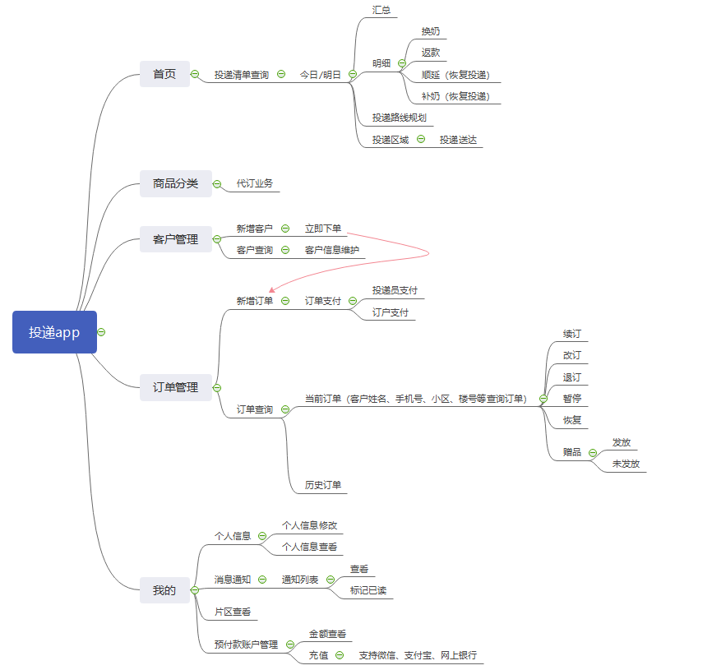

图 6

## 投递管理

* + - 1. 展示最新的广告、活动信息；
      2. 查看投递员个人所辖投递区域订单分布；
      3. 展示投递员当日投递总量、已投递量、投递订单明细等，展示明日及指定日期投递信息；
      4. 提供订单搜索及订单批量送达操作。

## 商品分类

1. 实现投递员所辖区域可售商品列表展示；
2. 实现商品信息详情及促销活动信息展示；
3. 实现代客下单订单生成及订单支付。

## 订单管理

1. 实现投递员所辖投递区域内当前及历史订单的查询、详情查看，并可代客户进行订单维护，如退奶、改奶、停奶、续奶等操作。

## 我的

1. 实现投递员个人主要信息查看，如手机号；
2. 实现系统推送信息查看；
3. 实现投递APP与B2B商城切换；
4. 实现客户管理，并可代客下单；
5. 实现片区查看；
6. 实现预付款管理，并可充值；
7. 实现在线客服、关于我们、版本信息管理。

# 功能设计

## 投递管理

该模块主要展示最新广告、活动信息，投递区域内客户分布情况，当日投递总数量、已完成投递总数量，及其他日期内投递订单信息，参考页面如截图：

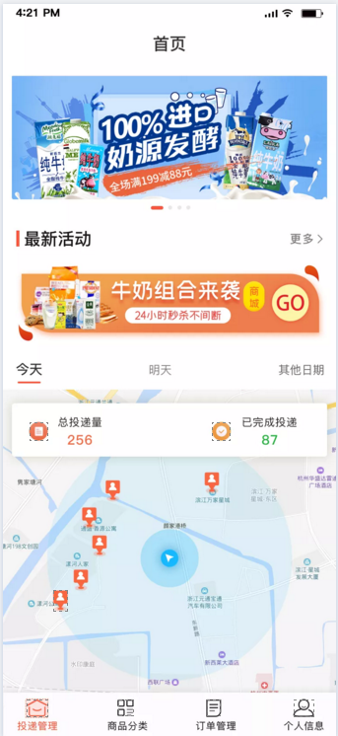

图 7

主要包含以下功能页面：

* 广告详情页
* 活动列表页
* 活动详情页
* 当日投递订单汇总展示
* 当日投递订单明细展示
* 当日已投递订单汇总展示
* 当日已投递订单明细展示
* 指定日期投递订单汇总及明细



### **广告详情页**



#### **功能说明**

该功能用于展示广告详情。

#### **信息项描述**

无

#### **逻辑控制**

无

### **活动列表**



#### **功能说明**

展示系统首页活动列表，可以设置多个，并可以设置为循环播放。

#### **信息项描述**

活动图片

#### **逻辑控制**

无。

### **活动详情**



#### **功能说明**

该功能用于展示具体活动详情。

#### **信息项描述**

无

#### **逻辑控制**

* 活动详情可以是一段图文信息，也可以是一个商品详情页。

### **当日投递订单汇总**



#### **功能说明**

以小区为单位，展示当日订单商品品类、各品类总量，投递员可根据订单号等查询条件进行条件查询，也可以按小区进行投递送达操作。

#### **信息项描述**

参考截图：

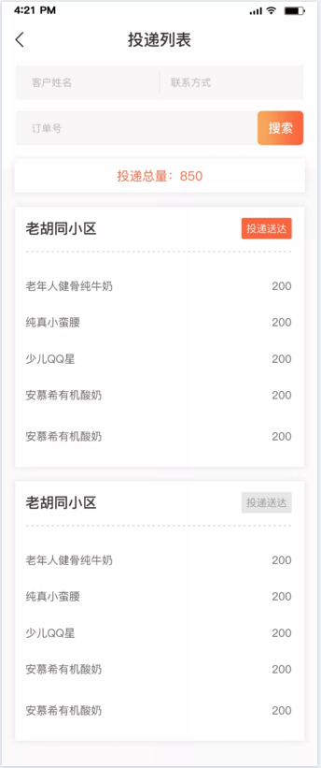

图 8

#### **逻辑控制**

* 支持根据客户姓名、订单号等查询条件进行订单查询；
* 支持以小区为单位，进行投递送达批量操作；
* 页面显示当天投递总数量，并以小区为单位，展示各品类商品派送总量；
* 投递员可点击具体某一小区，进入当日投递订单明细页。

### **当日投递订单明细**



#### **功能说明**

展示当日投递订单明细及投递总量，投递员可根据订单号、客户姓名、联系方式等查询条件进行条件查询，也可对某一具体订单进行投递送达、协助客户进行订单换奶操作。

#### **信息项描述**

参考截图：

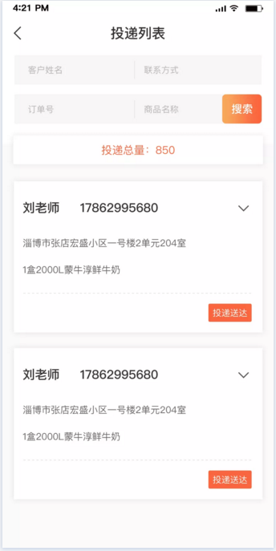

图 9

#### **逻辑控制**

* 支持根据客户姓名、订单号、联系方式等查询条件进行订单查询；
* 支持投递员对某一指定订单进行投递送达操作；
* 支持投递员对某一订单进行换奶操作；
* 页面显示当天投递总数量、订单号、派送单号，方便投递员查看；
* 投递员可点击具体某一小区，进入小区投递订单列表明细页。

### **当日已投递订单汇总**



#### **功能说明**

以小区为单位，展示当日已投递订单商品品类、各品类总量，投递员可根据订单号等查询条件进行条件查询。

#### **信息项描述**

参考截图：

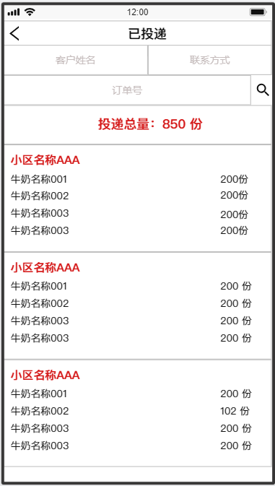

图 10

#### **逻辑控制**

* 支持根据客户姓名、订单号等查询条件进行订单查询；
* 页面显示当天已投递总数量，并以小区为单位，展示各品类商品派送总量；
* 投递员可点击具体某一小区，进入当日已投递订单明细页。

### **当日投递订单明细**



#### **功能说明**

展示当日已投递订单明细及投递总量，投递员可根据订单号、客户姓名、联系方式等查询条件进行条件查询。

#### **信息项描述**

参考截图：

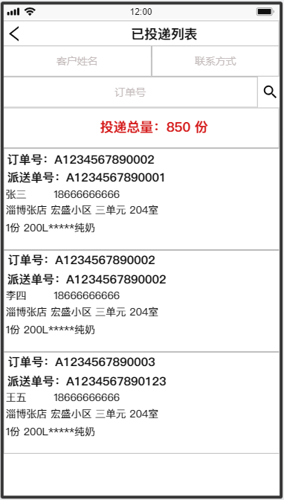

图 11

#### **逻辑控制**

* 支持根据客户姓名、订单号、联系方式等查询条件进行订单查询；
* 页面显示当天投递总数量、订单号、派送单号，方便投递员查看。

### **指定日期订单汇总**

展示指定日期（包括明日及以后其他日期）订单汇总及订单明细，展示方式及内容同4.1.6 当日已投递订单汇总展示、 4.1.7 当日投递订单明细展示。

## 商品分类

该模块为投递APP商品展示主页，参考界面如截图：

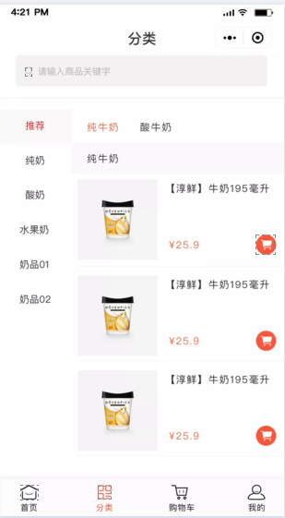

图 12

主要包含以下功能页面：

* 商品列表展示页
* 商品详情展示页



### **商品列表展示页**



#### **功能说明**

该页面用于展示客户当前所属地域所支持的商品列表信息，支持根据商品名称查询商品列表功能。

#### **信息项描述**

无商品类别

商品图片

商品名称

商品价格

#### **逻辑控制**

* 不同区域，销售商品列表及价格不同，受登陆后选择的gps定位地址影响。
* 支持根据商品名称进行模糊查询

### **商品详情页**



#### **功能说明**

该页面用于展示某一商品商品详情。

#### **信息项描述**

商品名称

商品描述等

#### **逻辑控制**

无

## 订单管理

该模块用户投递员查看个人所辖区域内的订单信息，可根据查询条件查询指定订单、查看订单详情、对订单进行赠品发放、退奶、改奶、停奶、续订等操作，参考页面如截图：

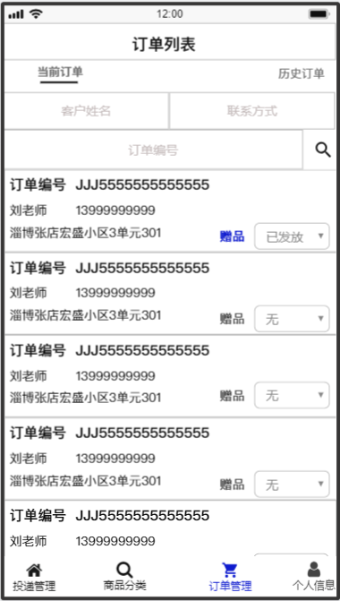

图 13

主要包含以下功能页面：

* 订单列表展示
* 订单详情查看

### **订单商品展示**



#### **功能说明**

该页面用于展示投递员本人所辖区域内的当前及历史订单信息，可根据查询条件查询指定订单，对当前订单进行赠品维护操作。

#### **信息项描述**

参考截图：



图 14

#### **逻辑控制**

* 展示的订单列表，为投递员本人所辖区域内订单列表；
* 支持按当前订单、历史订单查询；
* 支持按客户姓名、订单号、联系方式等查询条件进行订单查询；
* 订单列表中展示订单赠品状态，如，已发放、未发放、无，投递员可进行赠品状态修改。

### **订单详情查看**



#### **功能说明**

该页面用于展示订单详情，如，投递地址、商品信息、订单信息、订单状态等，投递员可针对某一订单协助客户进行停奶、退奶、改奶、续订操作。

#### **信息项描述**

参考截图：

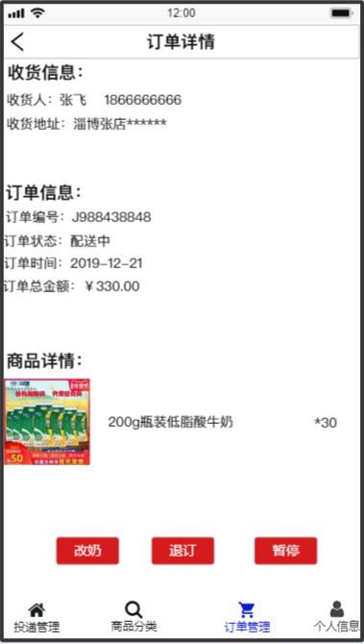

图 15

#### **逻辑控制**

* 退改停需提前三日对订单进行操作，操作成功后，系统自动短信及微信方式通知归属投递站站长、归属投递员；
* 停奶，支持投递顺延、集中投递两种方式；
* 有促销活动的订单不支持改订、退订；
* 改奶时，如存在价差，新品价高时客户补差价，价低时，系统自动计算并返还差价。

## 个人信息

该模块主要展示投递员本人部分信息、消息管理、客户管理、片区查看、预付款账户、B2B商城切换、在线客服、版本信息、关于我们等，参考页面如截图：

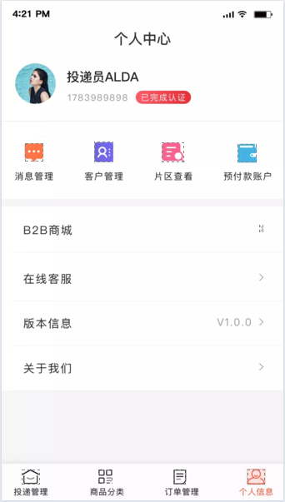

图 16

主要包含以下功能页面：

* 消息列表查看
* 消息详情展示
* 客户管理
* 片区查看
* 预付款账户
* B2B商城切换
* 在线客服
* 版本信息
* 关于我们

### **消息列表查看**



#### **功能说明**

该页面用于展示投递员所接收到的消息列表。

#### **信息项描述**

无

#### **逻辑控制**

* 投递员可选择指定数据点击进入消息详情页。

### **消息详情展示**



#### **功能说明**

该页面用于展示某一消息详情。

#### **信息项描述**

无

#### **逻辑控制**

无

### **客户管理**



#### **功能说明**

该功能用于投递员所辖区域内客户管理，可通过客户姓名、联系方式等查询条件进行条件查询、新增客户、代客下单。

#### **信息项描述**

参考截图：

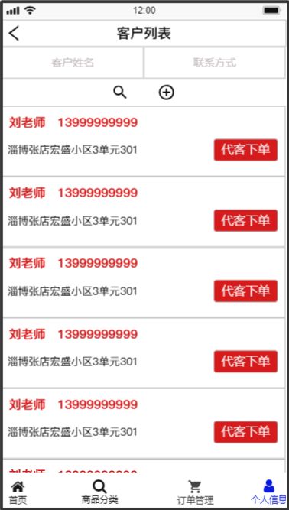

图 17

#### **逻辑控制**

* 展示列表，为投递员所辖区域内客户列表；
* 支持投递员根据客户姓名、联系方式等进行客户查询；
* 支持客户会员新增；
* 支持代客下单；
* 代客下单时，下单规则，同周期订小程序中客户自主下单规则一致；
* 代客订单支付时，可投递员支付或客户支付，投递员支付时，可使用预付款账户、支付宝、微信、银联卡进行支付，不支持客户钱包支付。

### **片区查看**



#### **功能说明**

该页面用于展示投递员所辖区域。

#### **信息项描述**

无

#### **逻辑控制**

* 地图中，标注投递员所辖区域。

### **预付款账户**



#### **功能说明**

该页面用于管理投递员个人预付款账户，可查看历史交易明细、进行账户充值等操作。

#### **信息项描述**

无

#### **逻辑控制**

* 支持历史明细交易查看；
* 支持账户充值

### **B2B商城切换**



#### **功能说明**

该功能用于投递员从投递APP中跳转浏览B2B商城。

#### **信息项描述**

无

#### **逻辑控制**

* 支持单点登录，投递员切换时无需重复认证。

### **在线客服**

#### **功能说明**

该页面用于显示客服电话，客户可直接拨打，向客服进行咨询。

#### **信息项描述**

无

#### **逻辑控制**

无

### **版本信息**

#### **功能说明**

该页面用于展示当前系统版本信息。

#### **信息项描述**

无

#### **逻辑控制**

无

### **关于我们**

#### **功能说明**

该页面用于展示得益乳业详情介绍。

#### **信息项描述**

无

#### **逻辑控制**

无